Colegio Nuestra Señora de Pompeya

Asignatura: Matemática
Profesora: Valeria Farías Piña
Curso: 2° Medio
Unidad 1: Números
Raíces
Objetivo de aprendizaje de la unidad:
OA2 Mostrar que comprenden las relaciones entre potencias, raíces n-ésimas

Contenidos a evaluar | Aprendizajes esperados / objetivos de aprendizaje  a evaluar
Descomposición de raíces | Descomponer raíces cuadradas

Instrucciones:
- La actividad se desarrolla en el cuaderno y será revisada con posterioridad.
- Puedes guiarte con el texto del estudiante o con los contenidos y ejemplos dados.

En la guía anterior vimos que hay números que tienen raíces cuadradas exactas como, por ejemplo:

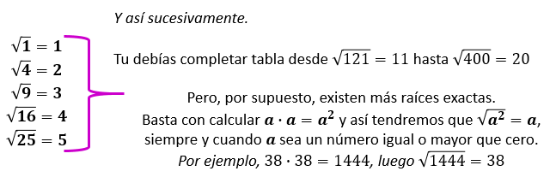

Algunos números que tienen raíz exacta son:

$1, 4, 9, 16, 25, 36, 49, 64, 81, 100, 121, 144, 169, 196, 225, 256, 289, 324, 361, 400,…$

Descomposición de raíces

No todas las raíces son exactas, y algunas de estas se pueden descomponer usando raíces que si se pueden. Para ello, debemos tener en consideración cuáles son las raíces que si podemos calcular exactamente.

Ejemplos: Descomponer las siguientes raíces al máximo posible

- $\sqrt{8}$

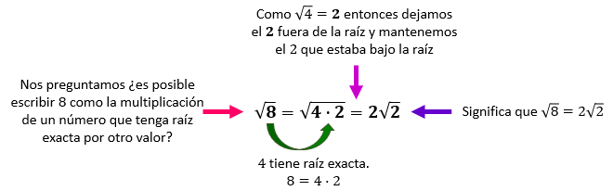

- $\sqrt{20}$
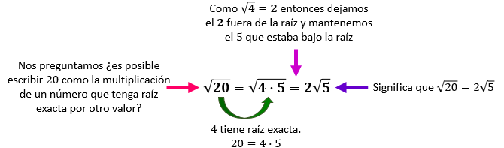

- $\sqrt{32}$

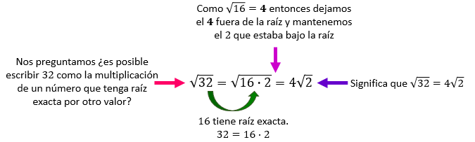

- $\sqrt{45}$
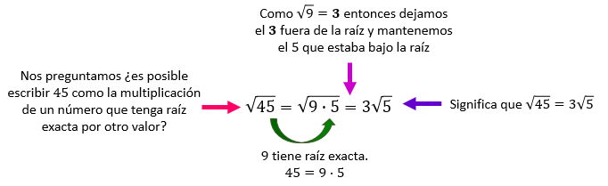

- $\sqrt{75}$
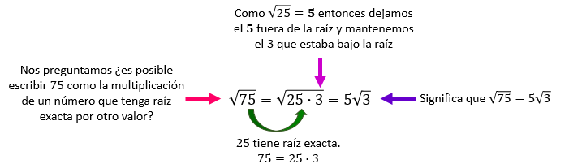

- $\sqrt{180}$
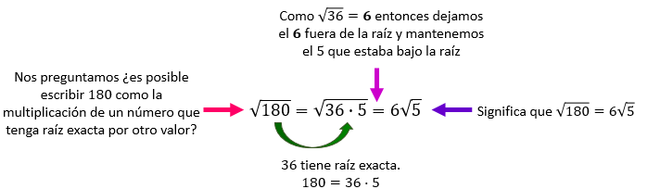

- $\sqrt{486 }$
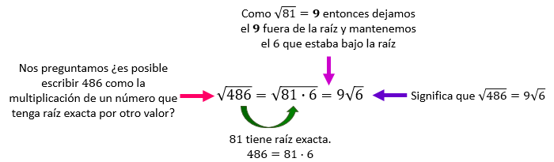

- $\sqrt{539}$
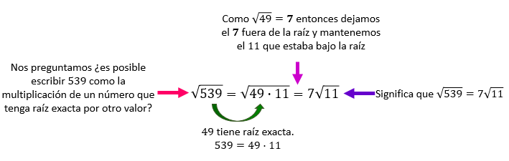

Ejercicios

- Descomponer las siguientes raíces al máximo posible. Guíate con los ejemplos.

- $\sqrt{12}$  - $\sqrt{24}$  - $\sqrt{27}$  - $\sqrt{54}$  - $\sqrt{63}$  - $\sqrt{80}$  - $\sqrt{128}$  - $\sqrt{175}$ | - $\sqrt{192}$  - $\sqrt{242}$  - $\sqrt{405}$  - $\sqrt{675}$  - $\sqrt{845}$  - $\sqrt{980}$  - $\sqrt{1000}$  - $\sqrt{1200}$

